一、裁定识别用于统计职工信息：
1.需要识别广州铁路运输法院的行审案号&责令号&法官与法官助理&责令作出时间（准予执行xxxx）
Verse1（一份裁定书仅一名职工）：
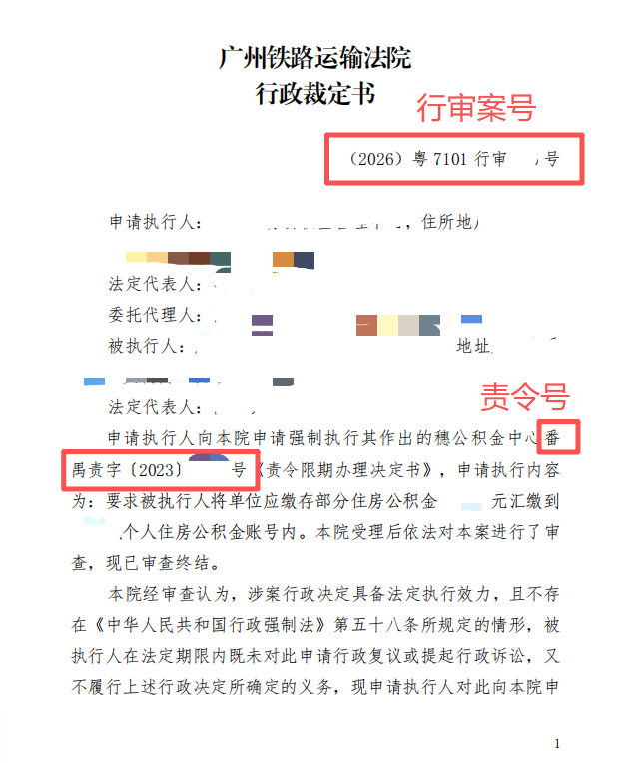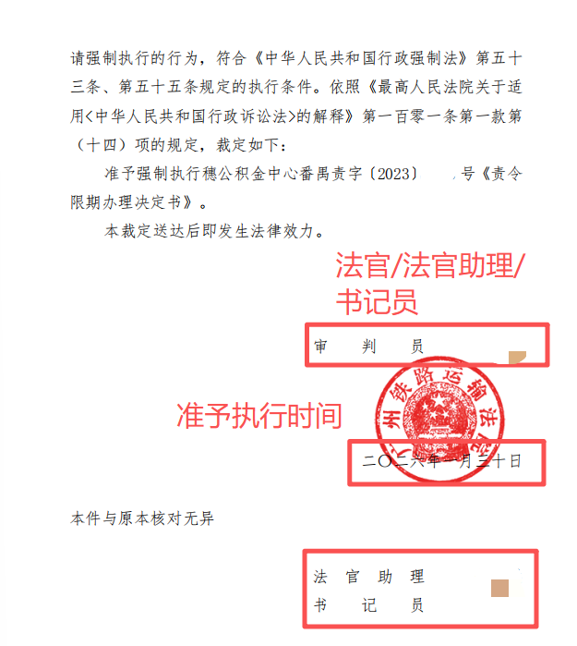
Verse2（一份裁定书多名职工）：
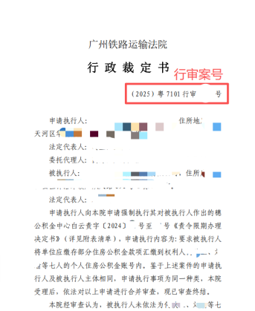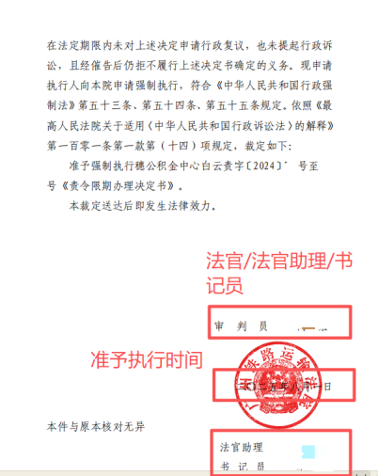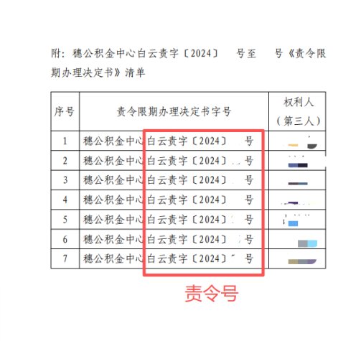

注：存在撤回执行的情况，同样也需要识别。
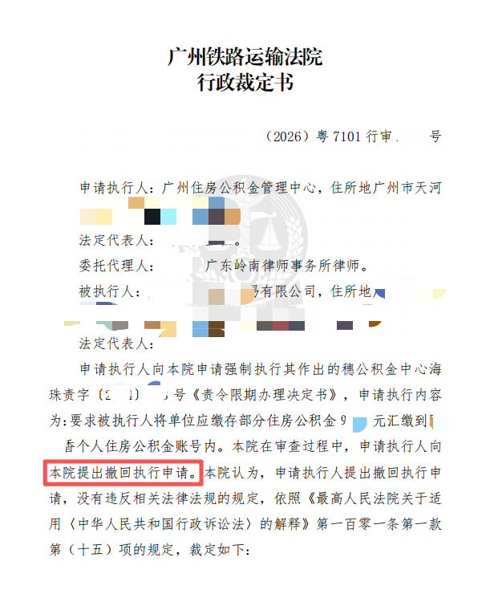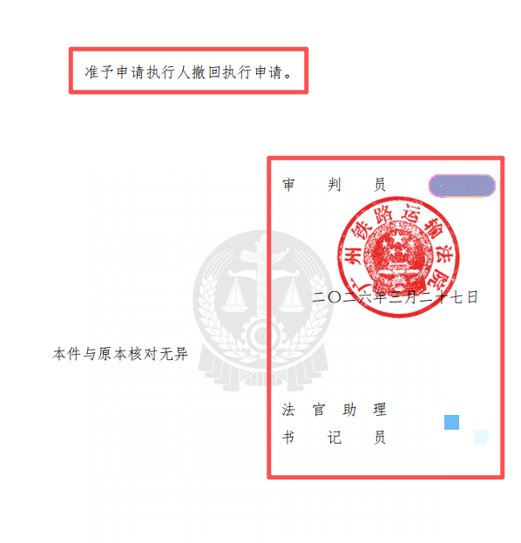

以上信息需要与非诉组移送铁路法院立案的表格匹配上，随后识别裁定信息导出的所需要的信息，示例表头如下：

2.现有问题：
（1）Verse2（一份裁定书多名职工）中可能存在漏识别职工的情况。
（2）识别裁定信息的时候存在匹配不上非诉组给的表格导致遗漏职工的情况。

- 软件模式：
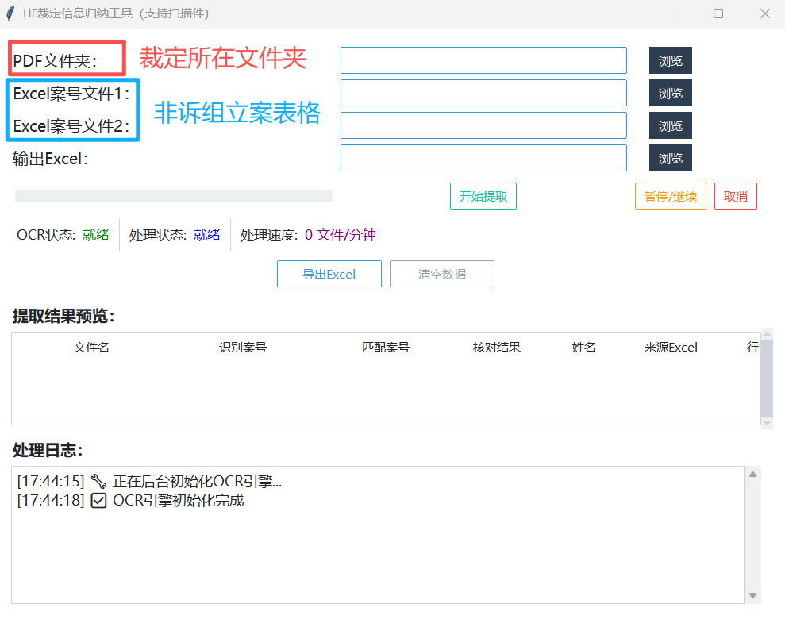
二、自动打印企业信息/责令文书/裁定文书
1.软件模式：
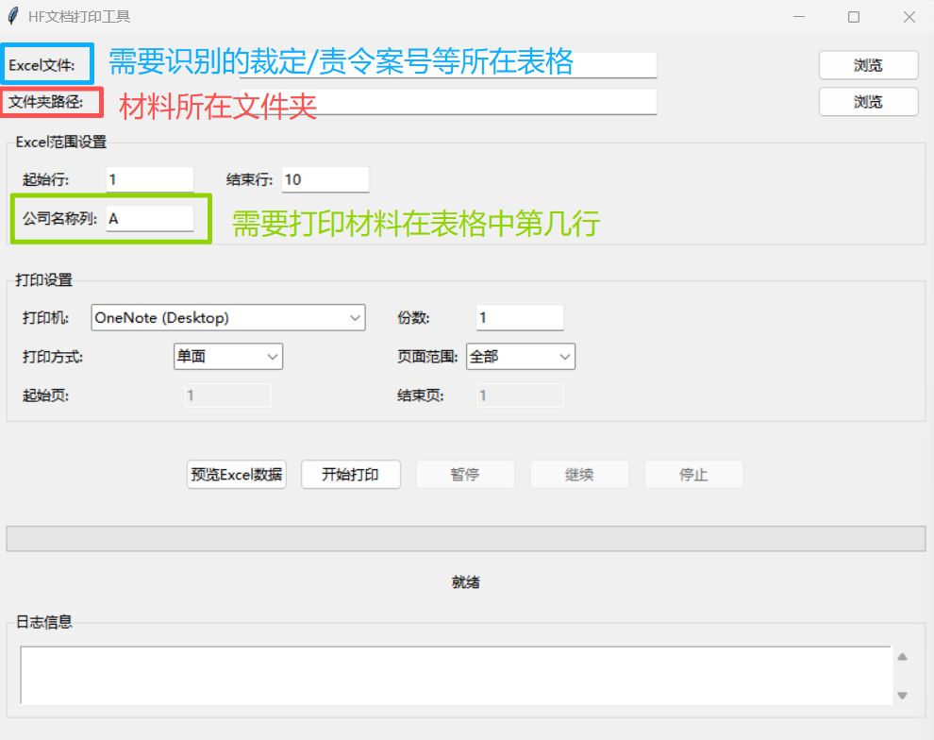
- 所识别表格的形式（同上）：
常用列：行审案号/责令号/被执行人

- 现有问题：
同样是存在识别不到相关PDF文件的信息，导致打印无法完整全部打印。

